[西安交通大学医学院第一附属医院的文章被撤回，主要原因是不同文章间涉嫌图像的重复使用](https://mp.weixin.qq.com/s?__biz=Mzg2Mzc2NzUxMQ==&mid=2247522712&idx=2&sn=56ed2cc7b460791d68773a9652f648a8&chksm=cf25ffbc1ce5a1ee6dd3af7dc062fa89d9afa1037d5e4bacd4c1d3d38458983c75f247b2757b&scene=126&sessionid=1743996744)

诚信君[诚信科研](javascript:void(0);)2025-04-07 11:20:00海南

[](https://mp.weixin.qq.com/s?__biz=MzU3MTE3MjUyOA==&mid=2247639137&idx=1&sn=08e1d16097de962f0fddcba341a2da2c&chksm=fce8d3becb9f5aa8c5b21eafb2c091d0a79db25d83d1ae52a2f4148e4742e15689685e7e5cc7&scene=21#wechat_redirect)

诚信科研

研究表明，长链非编码核糖核酸 (lncRNA) 在多种生物学过程中发挥着至关重要的作用。然而，小核仁 RNA 宿主基因 1 (SNHG1) 在缺血性中风中的功能和潜在分子机制尚未见报道。

2018 年 1 月 27 日，西安交通大学医学院第一附属医院的Zhang Lin 等人在***Journal of cellular biochemistry***杂志在线发表题为**“LncRNA SNHG1 Regulates Cerebrovascular Pathologies as a Competing Endogenous RNA Through HIF-1α/VEGF Signaling in Ischemic Stroke”**的研究论文**，该研究结果表明，这些发现揭示了 SNHG1 的新功能，有助于广泛了解缺血性中风并为这种疾病提供新的治疗选择。**

但是，在2025 年 4 月 3 日，该文章被撤回，**主要原因是不同文章间涉嫌图像的重复使用。**

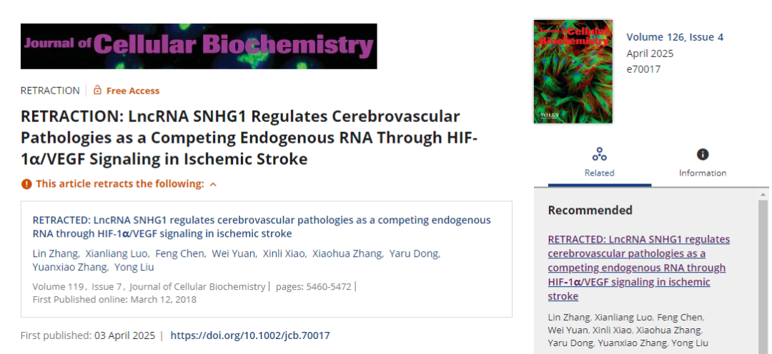

上述文章于 2018 年 1 月 27 日在 Wiley Online Library (wileyonlinelibrary.com) 在线发表，经期刊主编 Christian Behl 和 Wiley Periodicals LLC 同意，该文章已被撤回。撤回的决定是由于第三方提出的担忧。我们发现图 3?C 和 6?F 中的图像元素之前由不同的作者在不同的科学背景下发表过。作者被邀请对这些担忧发表评论，但他们没有回应。

因此，该文章被撤回，因为编辑们对文章中呈现的全部数据的完整性和可靠性失去了信心，并认为其结论无效。

作者已被告知撤回决定。

**参考消息：**

https://onlinelibrary.wiley.com/doi/10.1002/jcb.70017

图片

内容为**【诚信科研】**公众号原创

禁止转载



**诚信科研，专注于学术不端报道。**

**觉得本文好看，请点这里↓**